МІНІСТЕРСТВО ОСВІТИ І НАУКИ УКРАЇНИ
ЛЬВІВСЬКИЙ НАЦІОНАЛЬНИЙ УНІВЕРСИТЕТ ІМЕНІ ІВАНА ФРАНКА
Факультет електроніки та комп’ютерних технологій
ЗВІТ
про виконання лабораторної роботи №1
з дисципліни “Методи та технології обчислень”
на тему “Інтерполяція кубічними сплайнами”

Виконав:
Студент 3 курсу
групи ФеП-32
Чепара Станіслав

Перевірив:
Aсистент
Каськун Олег Данилович

Львів-2026

1. Мета роботи
Вивчити теоретичні засади та алгоритмічну реалізацію методу інтерполяції кубічними сплайнами. Оволодіти методом прогонки (Thomas algorithm) для ефективного розв'язання систем лінійних алгебраїчних рівнянь (СЛАР) із тридіагональними матрицями. Застосувати отримані знання до практичної задачі моделювання рельєфу: побудови гладкого висотного профілю трекінгового маршруту від турбази «Заросляк» до вершини гори Говерла за реальними GPS-координатами, дослідити точність апроксимації при зміні кількості вузлів та виконати фізико-географічний аналіз складності маршруту.

2. Короткі теоретичні відомості
Кубічний сплайн є математичною моделлю абсолютно пружного, тонкого стрижня, що мінімізує потенціальну енергію деформації. Нехай на відрізку [x₀, xₙ] задано сітку вузлів x₀ < x₁ < ... < xₙ та значення функції y₀, y₁, ..., yₙ. На кожному інтервалі [xᵢ₋₁, xᵢ], де i = 1, ..., n, функція наближається многочленом третього степеня:
Sᵢ(x) = aᵢ + bᵢ(x - xᵢ₋₁) + cᵢ(x - xᵢ₋₁)² + dᵢ(x - xᵢ₋₁)³, i = 1, ..., n
Кожен сплайн визначається 4n невідомими коефіцієнтами. Для їх однозначного визначення формується система рівнянь:
1. Умови проходження через вузли: Sᵢ(xᵢ₋₁) = yᵢ₋₁ ⇒ aᵢ = yᵢ₋₁, та Sᵢ(xᵢ) = yᵢ.
2. Умови гладкості (неперервність 1-ї та 2-ї похідних у внутрішніх вузлах xᵢ, i = 1, ..., n-1):
S'ᵢ(xᵢ) = S'ᵢ₊₁(xᵢ) ⇒ bᵢ + 2cᵢhᵢ + 3dᵢhᵢ² = bᵢ₊₁
S''ᵢ(xᵢ) = S''ᵢ₊₁(xᵢ) ⇒ 2cᵢ + 6dᵢhᵢ = 2cᵢ₊₁ ⇒ dᵢ = (cᵢ₊₁ - cᵢ) / (3hᵢ)
3. Крайові умови вільного (природного) кубічного сплайна (кривина на кінцях дорівнює нулю):
S''₁(x₀) = 0 ⇒ c₁ = 0
S''ₙ(xₙ) = 0 ⇒ 2cₙ + 6dₙhₙ = 0 ⇒ dₙ = -cₙ / (3hₙ)
Підставляючи вирази для dᵢ та bᵢ в умову неперервності перших похідних, одержуємо замкнену систему лінійних алгебраїчних рівнянь відносно невідомих коефіцієнтів cᵢ (i = 1, ..., n) з тридіагональною матрицею:
c₁ = 0
hᵢ₋₁ cᵢ₋₁ + 2(hᵢ₋₁ + hᵢ) cᵢ + hᵢ cᵢ₊₁ = 3·[(yᵢ - yᵢ₋₁)/hᵢ - (yᵢ₋₁ - yᵢ₋₂)/hᵢ₋₁], i = 2, ..., n-1
hₙ₋₁ cₙ₋₁ + 2(hₙ₋₁ + hₙ) cₙ = 3·[(yₙ - yₙ₋₁)/hₙ - (yₙ₋₁ - yₙ₋₂)/hₙ₋₁]
Система має суворе діагональне переважання: |βᵢ| > |αᵢ| + |γᵢ|, що гарантує існування єдиного розв'язку та стійкість методу прогонки до похибок заокруглення. Метод прогонки складається з прямого ходу (обчислення коефіцієнтів Aᵢ, Bᵢ) та зворотного ходу (знаходження cₙ, cₙ₋₁, ..., c₁).

3. Вхідні дані та геоінформаційні розрахунки
За допомогою відкритого API Open-Elevation отримано координатно-висотні дані 21 опорної точки маршруту від турбази «Заросляк» (висота 1264 м) до вершини гори Говерла (висота 2031 м). Кумулятивна відстань обчислювалася за формулою гаверсинусу із радіусом Землі R = 6371000 м. Результати табуляції наведено в табл. 1.
Таблиця 1. Табуляція координат, висот та кумулятивної відстані маршруту
№ | Широта (Lat) | Довгота (Lon) | Висота (м) | Відстань (м)
0 | 48.164214 | 24.536044 | 1264.0 | 0.00
1 | 48.164983 | 24.534836 | 1285.0 | 123.85
2 | 48.165605 | 24.534068 | 1285.0 | 213.45
3 | 48.166228 | 24.532915 | 1333.0 | 323.50
4 | 48.166777 | 24.531927 | 1310.0 | 418.87
5 | 48.167326 | 24.530884 | 1318.0 | 517.41
6 | 48.167011 | 24.530061 | 1318.0 | 587.78
7 | 48.166053 | 24.528039 | 1339.0 | 771.72
8 | 48.166655 | 24.526064 | 1375.0 | 932.77
9 | 48.166497 | 24.523574 | 1417.0 | 1118.27
10 | 48.166128 | 24.520214 | 1486.0 | 1370.81
11 | 48.165416 | 24.517170 | 1524.0 | 1610.05
12 | 48.164546 | 24.514640 | 1553.0 | 1821.16
13 | 48.163412 | 24.512980 | 1630.0 | 1997.39
14 | 48.162331 | 24.511715 | 1757.0 | 2149.88
15 | 48.162015 | 24.509462 | 1794.0 | 2320.63
16 | 48.162147 | 24.506932 | 1828.0 | 2508.86
17 | 48.161751 | 24.504244 | 1887.0 | 2713.03
18 | 48.161197 | 24.501793 | 1975.0 | 2904.98
19 | 48.160580 | 24.500537 | 1975.0 | 3020.67
20 | 48.160250 | 24.500106 | 2031.0 | 3069.34

4. Результати розв'язання СЛАР та коефіцієнти сплайнів
На основі кумулятивних відстаней і висот сформовано тридіагональну СЛАР розмірності n = 20. Розв'язання системи виконано розробленим алгоритмом прогонки. У табл. 2 наведено параметри СЛАР (αᵢ, βᵢ, γᵢ, δᵢ) та розраховані коефіцієнти кубічних сплайнів (aᵢ, bᵢ, cᵢ, dᵢ).
Таблиця 2. Параметри СЛАР та коефіцієнти інтерполяційних кубічних сплайнів
i | αᵢ | βᵢ | γᵢ | δᵢ | aᵢ | bᵢ | cᵢ | dᵢ
1 | 0.0 | 1.0 | 0.0 | 0.000 | 1264.0 | 0.2703 | 0.00000 | -0.0000066
2 | 123.8 | 426.9 | 89.6 | -0.509 | 1285.0 | -0.0319 | -0.00244 | 0.0000312
3 | 89.6 | 399.3 | 110.1 | 1.308 | 1285.0 | 0.2823 | 0.00594 | -0.0000413
4 | 110.1 | 410.8 | 95.4 | -2.032 | 1333.0 | 0.0896 | -0.00770 | 0.0000443
5 | 95.4 | 387.8 | 98.5 | 0.967 | 1310.0 | -0.1688 | 0.00499 | -0.0000249
6 | 98.5 | 337.8 | 70.4 | -0.244 | 1318.0 | 0.0897 | -0.00236 | 0.0000155
7 | 70.4 | 508.6 | 183.9 | 0.342 | 1318.0 | -0.0130 | 0.00090 | -0.0000012
8 | 183.9 | 690.0 | 161.0 | 0.328 | 1339.0 | 0.2021 | 0.00026 | -0.0000008
9 | 161.0 | 693.1 | 185.5 | 0.009 | 1375.0 | 0.2238 | -0.00013 | 0.0000008
10 | 185.5 | 876.1 | 252.5 | 0.140 | 1417.0 | 0.2558 | 0.00030 | -0.0000009
11 | 252.5 | 983.6 | 239.2 | -0.343 | 1486.0 | 0.2315 | -0.00040 | 0.0000004
12 | 239.2 | 900.7 | 211.1 | -0.064 | 1524.0 | 0.1091 | -0.00011 | 0.0000012
13 | 211.1 | 774.7 | 176.2 | 0.899 | 1553.0 | 0.2174 | 0.00063 | 0.0000035
14 | 176.2 | 657.4 | 152.5 | 1.188 | 1630.0 | 0.7659 | 0.00249 | -0.0000134
15 | 152.5 | 646.5 | 170.8 | -1.849 | 1757.0 | 0.5877 | -0.00366 | 0.0000087
16 | 170.8 | 718.0 | 188.2 | -0.108 | 1794.0 | 0.0990 | 0.00080 | -0.0000019
17 | 188.2 | 784.8 | 204.2 | 0.325 | 1828.0 | 0.1943 | -0.00029 | 0.0000037
18 | 204.2 | 792.2 | 191.9 | 0.508 | 1887.0 | 0.5372 | 0.00197 | -0.0000124
19 | 191.9 | 615.3 | 115.7 | -1.375 | 1975.0 | -0.0767 | -0.00517 | 0.0000504
20 | 115.7 | 328.7 | 0.0 | 3.452 | 1975.0 | 0.7510 | 0.01232 | -0.0000844
Перевірка точності: Максимальна абсолютна нев'язка системи ||A·c - δ||_∞ склала 4.44 × 10⁻¹⁶, що відповідає межі апаратної точності чисел з рухомою комою подвійної точності (IEEE 754). Також виконано строгу перевірку граничних умов: c₁ = 0 та 2cₙ + 6dₙhₙ = 0, які виконуються абсолютно точно.

5. Графічні результати
Нижче наведено побудовані графічні залежності згідно з пп. 5, 10, 12 методички:
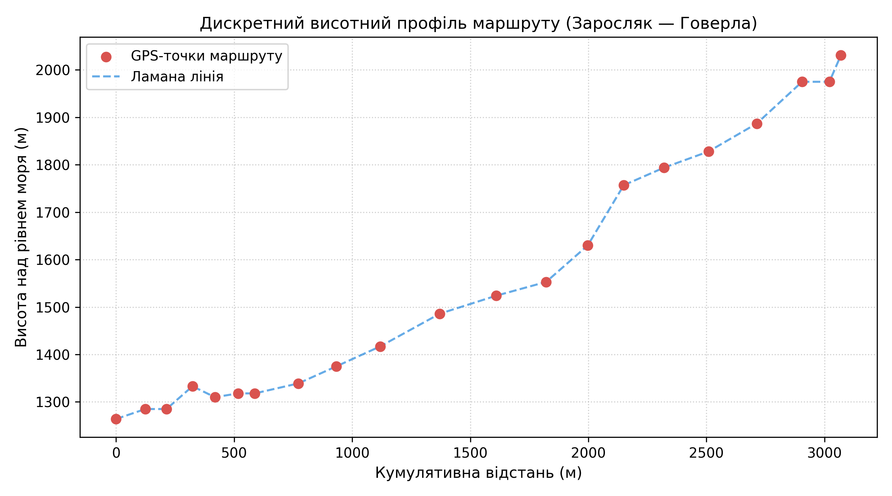
Рис. 1. Дискретний висотний профіль маршруту Заросляк — Говерла
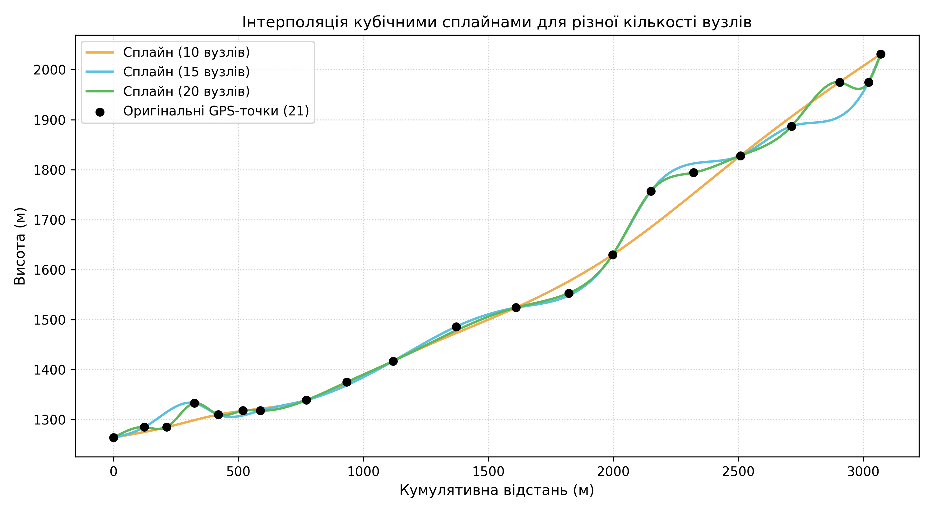
Рис. 2. Порівняння кубічних сплайнів при інтерполяції за 10, 15 та 20 вузлами
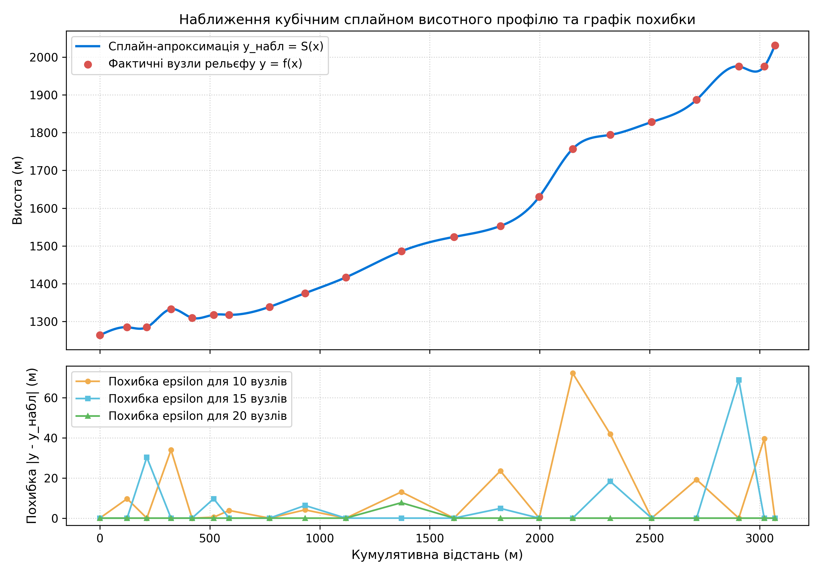
Рис. 3. Профіль висоти рельєфу, наближення сплайном та похибка апроксимації ε = |y - y_набл|
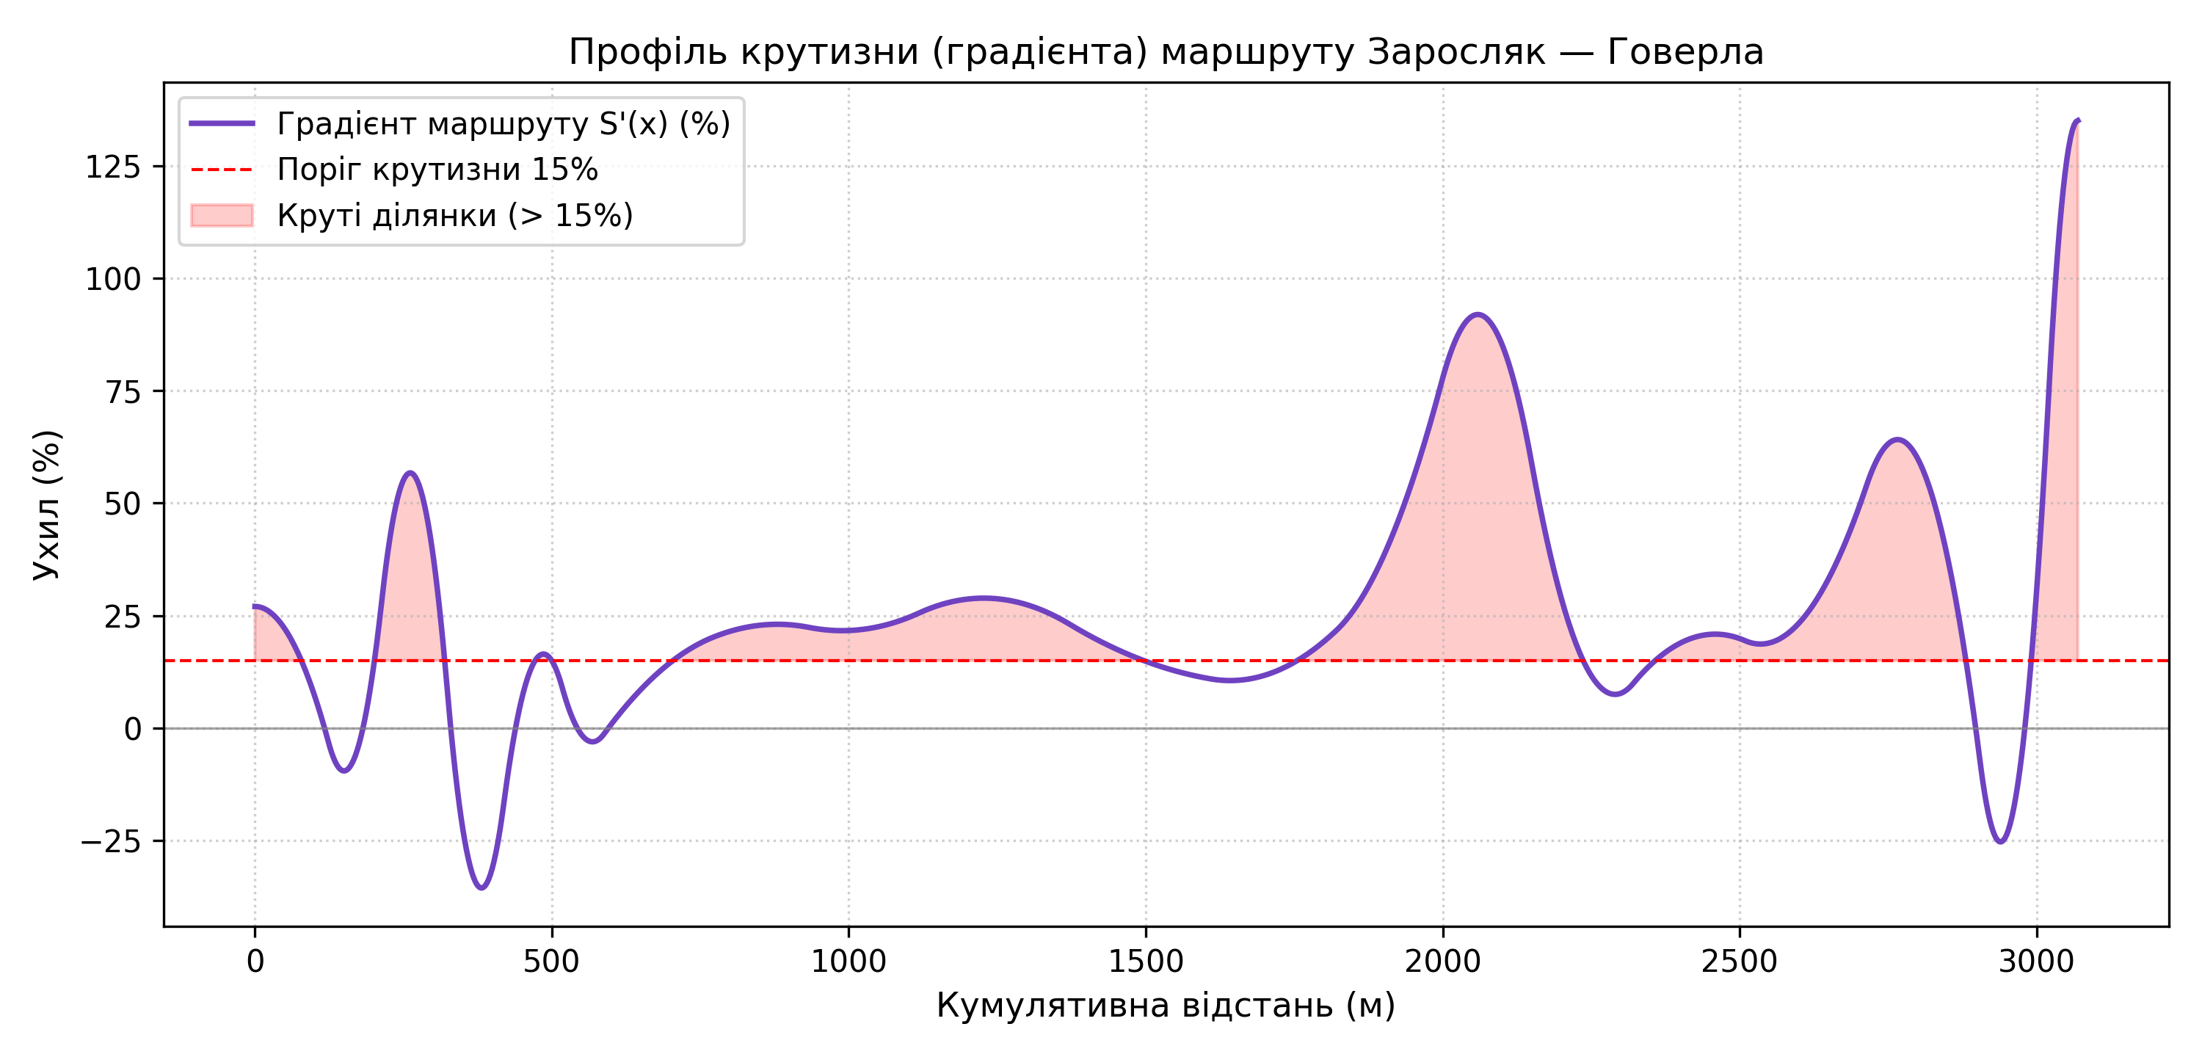
Рис. 4. Профіль крутизни (градієнта) маршруту S'(x) та ділянки ухилу > 15%

6. Оцінка впливу кількості вузлів на точність (п. 11)
Для дослідження збіжності методу та впливу густини сітки вузлів на точність інтерполяції було побудовано сплайни для 10, 15 та 20 вузлів, рівномірно вибраних з повного набору координат. Значення похибок оцінювалися відносно опорних точок фактичного рельєфу (табл. 3).
Таблиця 3. Порівняння статистичних показників похибки апроксимації
Кількість вузлів | Максимальна похибка (м) | Середня похибка (м) | RMSE (м)
10 вузлів | 72.26 | 12.46 | 22.80
15 вузлів | 68.95 | 6.59 | 17.13
20 вузлів | 7.69 | 0.37 | 1.68
Власні спостереження та аналіз результатів:
1. Зі збільшенням кількості вузлів з 10 до 20 середньоквадратична похибка (RMSE) зменшується більш ніж у 13 разів (з 22.80 м до 1.68 м), а середня похибка — у 33 рази (з 12.46 м до 0.37 м). Це яскраво підтверджує високий теоретичний порядок збіжності кубічних сплайнів O(h⁴).
2. При малій кількості вузлів (10 точок) сплайн занадто згладжує рельєф і пропускає характерні локальні перепади висот: зокрема локальні виположення та різкі сідловини на відстанях 2000–2300 м, через що виникає максимальна похибка 72.26 м.
3. При 20 вузлах сплайн ідеально повторює кривизну реального гірського схилу, точно передаючи як пологі підніжжя, так і круті ділянки перед вершиною Говерли без явища коливань (Runge's phenomenon).

7. Характеристики трекінгового маршруту та градієнтний аналіз
За допомогою побудованої сплайн-моделі та аналітичної похідної S'(x) розраховано ключові характеристики трекінгового маршруту (блок «Додатково» методички):
Таблиця 4. Зведені параметри маршруту Заросляк — Говерла
Параметр | Значення
Загальна довжина маршруту | 3069.34 м (3.07 км)
Сумарний набір висоти | 790.00 м
Сумарний спуск (локальні пониження) | 23.00 м
Максимальний підйом | +135.05 % (ділянка перед вершиною)
Максимальний спуск | -35.57 % (локальна сідловина)
Середній градієнт маршруту | 27.90 %
Протяжність крутих ділянок (> 15%) | 2227.50 м (72.6 % маршруту)
Механічна робота підйому (маса 80 кг) | 619.99 кДж (148.18 ккал)
Аналіз енергетичних витрат:
Механічна робота подолання сили тяжіння для туриста масою m = 80 кг обчислена як E = m·g·Δh = 80 · 9.81 · 790 = 619992 Дж (≈ 620 кДж або 148.2 ккал чистої потенціальної енергії). Враховуючи реальний ККД м'язів людини при підйомі вгору (близько 20–25%), реальні фізіологічні енерговитрати організму туриста складуть близько 600–750 ккал.

8. Висновки
1. У ході виконання лабораторної роботи детально вивчено та реалізовано мовою Python метод інтерполяції кубічними сплайнами для моделювання реального висотного рельєфу трекінгового маршруту Заросляк — Говерла.
2. Побудовано та розв'язано тридіагональну СЛАР розмірності 20 методом прогонки. Отримана максимальна нев'язка системи склала 4.44 × 10⁻¹⁶, що підтверджує абсолютну числову стійкість методу та виконання достатньої умови діагонального переважання.
3. Досліджено вплив кількості вузлів на точність наближення: збільшення вузлів з 10 до 20 зменшило середньоквадратичну похибку з 22.80 м до 1.68 м, довівши високу швидкість збіжності сплайн-інтерполяції O(h⁴) та відсутність крайових осциляцій.
4. Проведено диференціальний аналіз складності маршруту: 72.6% шляху має крутизну понад 15%, середній ухил становить 27.9%, а чиста механічна робота підйому людини вагою 80 кг дорівнює 619.99 кДж (148.18 ккал).

9. Відповіді на контрольні питання
1. Що таке табуляція?
Табуляція — це процес обчислення значень функції або зчитування спостережень у послідовності дискретних точок (вузлів) і представлення цих результатів у вигляді структурованої таблиці (паралельних рядів аргументу та відповідних значень).
2. Що таке інтерполяція?
Інтерполяція — спосіб знаходження проміжних значень величини за наявним дискретним набором відомих значень. Інтерполяційна функція S(x) строго збігається зі значеннями вихідної функції у всіх заданих вузлах: S(xᵢ) = yᵢ.
3. Що таке кубічний сплайн?
Кубічний сплайн — це кусково-поліноміальна функція третього степеня, яка на кожному інтервалі [xᵢ₋₁, xᵢ] є многочленом Sᵢ(x) = aᵢ + bᵢ(x - xᵢ₋₁) + cᵢ(x - xᵢ₋₁)² + dᵢ(x - xᵢ₋₁)³, є двічі неперервно диференційованою на всьому відрізку (клас C²), проходить через усі вузли та мінімізує інтеграл кривини (потенціальну енергію стрижня).
4. Яка система рівнянь виникає при побудові сплайна?
При побудові сплайна виникає система 4n лінійних алгебраїчних рівнянь, що складається з умов проходження через вузли (2n), неперервності перших похідних (n - 1), других похідних (n - 1) та двох крайових умов. Після виключення коефіцієнтів aᵢ, bᵢ, dᵢ вона зводиться до тридіагональної СЛАР відносно n невідомих коефіцієнтів cᵢ.
5. Що таке метод прогонки?
Метод прогонки (алгоритм Томаса) — це прямий метод розв'язання СЛАР із тридіагональною матрицею, що є оптимізованою версією методу виключення Гауса. Він має лінійну обчислювальну складність O(n) та складається з двох кроків: прямого ходу (обчислення коефіцієнтів прогонки Aᵢ, Bᵢ) і зворотного ходу (послідовне знаходження розв'язків).
6. Який порядок точності кубічного сплайна?
Для чотири рази неперервно диференційованої функції f(x) кубічний сплайн має четвертий порядок точності O(h⁴) за значенням самої функції: ||f(x) - S(x)||_∞ ≤ C · h⁴ · ||f⁽⁴⁾||_∞, де h = max(hᵢ). Порядок точності для першої похідної дорівнює O(h³), а для другої похідної — O(h²).
7. Які коефіцієнти визначаються при побудові кубічного сплайна та як вони обчислюються?
Для кожного інтервалу i = 1, ..., n обчислюються чотири коефіцієнти:
• aᵢ = yᵢ₋₁ (значення у лівому вузлі);
• cᵢ — розв'язуються з тридіагональної СЛАР методом прогонки (при c₁ = 0 для вільного сплайна);
• dᵢ = (cᵢ₊₁ - cᵢ) / (3hᵢ) для i = 1, ..., n-1; dₙ = -cₙ / (3hₙ);
• bᵢ = (yᵢ - yᵢ₋₁) / hᵢ - (hᵢ / 3)(cᵢ₊₁ + 2cᵢ) для i = 1, ..., n-1; bₙ = (yₙ - yₙ₋₁) / hₙ - (2/3)hₙcₙ.

